Čarodějnický rej v MŠ
Zveme všechny malé čaroděje a čarodějky ze třídy Motýlků a Včeliček na čarodějnický rej.
Kdy: v pátek 29.dubna dopoledne
V čem: v čarodějnických kostýmech
Součásti reje bude vyhlášení:
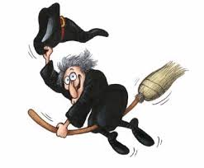
- MISS Čarodějnice
-NEJ čaroděj šk. roku 2015/16
-nejkurioznější dopravní prostředek

Prosíme maminky a tatínky dětí, aby dětem připravili kostýmy a oblékli děti do kostýmu už ráno při příchodu do MŠ. Košťata a ostatní čarodějnické dopravní prostředky nechejte prosím v šatně, budeme je potřebovat později :-). Děkujeme:-)

